MEDOU, děkujeme!

Jsme žáci ze ZŠ Hálkova Humpolec a naše srdíčko letos směřuje opět do centra denních služeb v Humpolci- Medou. Letos však nevěnujeme srdíčko jednotlivci, ale celému Medou.
Co je tedy vlastně Medou? “Je to nezisková společnost zajišťující pomoc a podporu lidem se zdravotním postižením, zejména pak lidem s tělesným, mentálním a kombinovaným postižením a lidem s autismem tak, aby mohli žít ze svého pohledu co nejspokojenějším životem. Pomáhá také jejich rodinám.“
Od posledního srdíčka se změnilo základní vedení. Ředitelkou organizace se stala Lenka Šlapáková, které chceme moc poděkovat za ukázkové vedení. Samozřejmě také moc děkujeme ostatním zaměstnancům, kteří se výborně podílí na chodu této společnosti.
A jaké je poslání Medou? Poskytnout kvalitní sociální službu s respektem a úctou k člověku. Vytvořit takové prostředí, kde mohou lidé se zdravotním postižením v bezpečném prostředí prožít plnohodnotný, důstojný a aktivní den s ostatními.
A jaké má cíle Medou?
- Zachovat a zlepšovat si stávající dovednosti.
- Péče o zdraví a hygienu.
- Aktivně trávit svůj čas.
- Mít uspokojivé vztahy s lidmi.
- Poskytnout potřebnou podporu při jednání s institucemi.
- Rozhodnout se a prosazovat vlastní vůli a přání samostatně nebo s potřebnou podporou.
Maximální okamžitá denní kapacita služby je 16 osob.
Zdroj informací je medou-humpolec.cz .
Žáci ze ZŠ Hálkova Humpolec

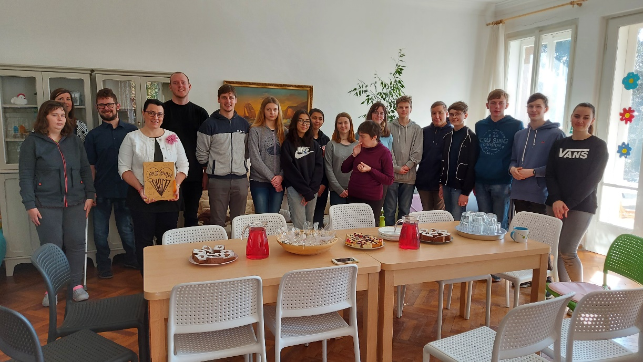

Vzpomínka na Davida Juráska

V minulých letech jsme srdíčka věnovali jednotlivcům z řad kamarádů – klientů, tak i zaměstnanců. Všechna srdíčka s námi vyráběl nezapomenutelný David Jurásek.
Jenom při psaní jeho jména mám husí kůži po celém těle. David totiž v říjnu minulého roku zemřel... Byl to zlobivý rošťák, ale já ho měla moc ráda. MOC! Držela jsem nad ním, někdy až moc, ochranou ruku, ale on se mi vždy odvděčil. Pořád vidím jeho oči, když něco vyvedl, pak mě např. chytil kolem ramen a povídal: „ Ale paní učitelko, já už jsem takový, nebuďte smutná!“ Byla jsem jeho třídní od čtvrté třídy. Na konci deváté třídy mi žáci dali velikého medvěda, všichni se na něj podepsali i David. Medvěd mě hlídá v chemii, ale bohužel už má černou pásku přes ruku, doufám, že poslední... V červnu jsem se s Davidem rozloučila ve škole a vždy se těšila na jeho návštěvy se slovy, že se mu daří dobře. Bohužel těch návštěv nestihl moc…
Davide, buď nahoře hodný a dávej tam na nás pozor.
Ivona Krčilová

